Ingresso ad offerta libera  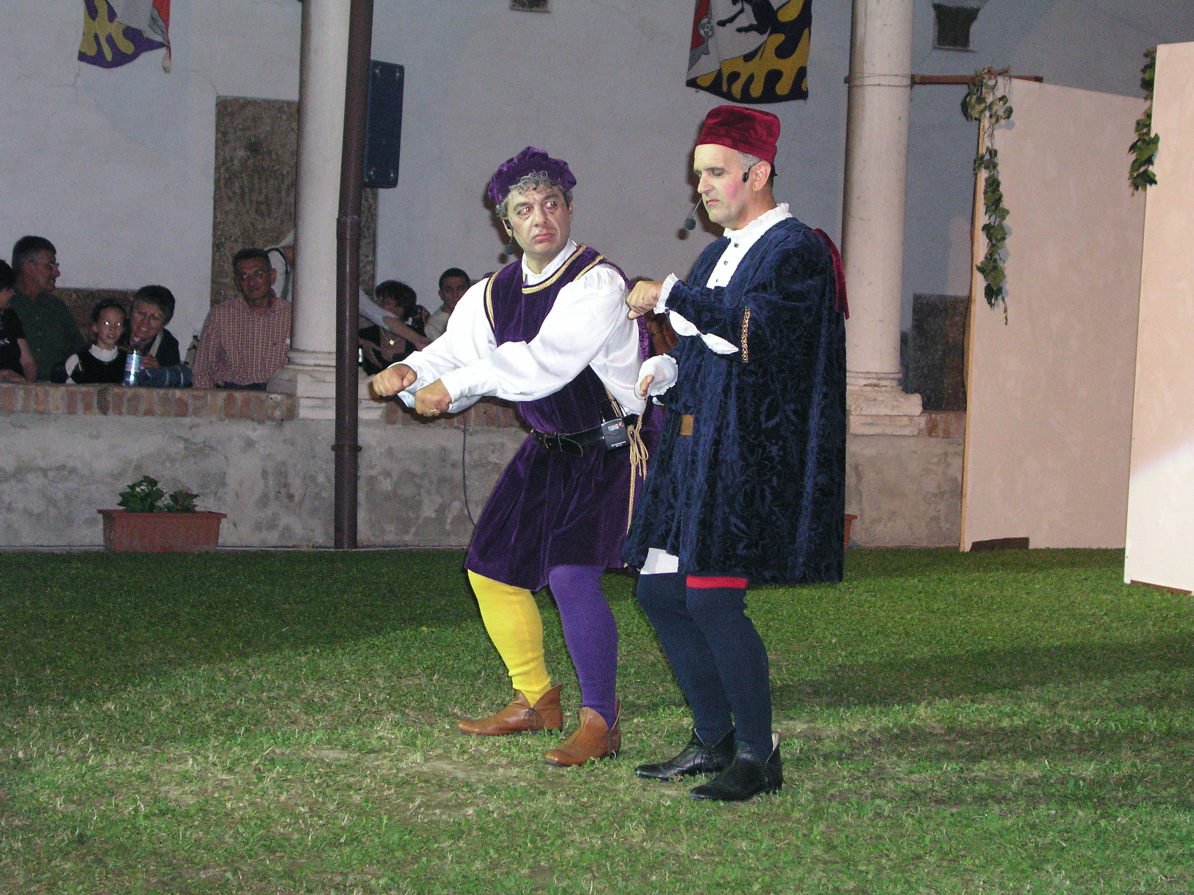  In questa commedia Plauto presenta un altro dei suoi personaggi emblematici che l’hanno reso celebre e che costituiranno per sempre un modello di riferimento.  Dopo lo Spaccone del Miles, in Aulularia il protagonista è un Avaro, il vecchio Euclione che conduce una vita miserevole pur essendo in possesso di un tesoro che tiene gelosamente nascosto, nel timore che venga rubato o speso improvvidamente. Questa sua ossessione per la conservazione del danaro lo induce a trascurare anche chi gli sta intorno, in primo luogo la figlia Fedria, che vive segretamente il dramma di aspettare un figlio senza sapere chi è il padre. Dal racconto di questa vicenda prende avvio la trama della commedia, con il consueto contorno di servi, cuochi, fantesche, che, in un intrecciarsi di trovate, colpi di scena, stratagemmi conduce al giusto finale. | COMPAGNIA DEL VADO  AULULARIA  Ovvero: La pentola del tesoro  Sabato 9 febbraio 2013  ore 21.15  Sala Estense  Piazza Municipale Ferrara  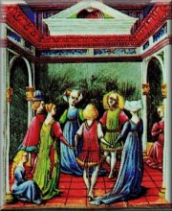  Commedia di T.M. PLAUTO  La Compagnia del Vado ha tra i propri scopi principali la ricerca e la riproposta di testi ed esperienze teatrali che appartengono alle origine del teatro moderno e che, nonostante le spiccate caratteristiche comiche, sono poco frequentati nelle odierne rassegne teatrali.  In questo ambito, dal 1999 la Compagnia ha presentato commedie, adattamenti teatrali di testi letterari antichi e moderni, animazioni teatrali di luoghi storici. Tra le esperienze più significative è di particolare interesse la riproposta del teatro plautino all’uso della Corte di Ercole I d’Este, in cui attori non professionisti recitavano i testi tradotti in volgare dagli umanisti di corte, con intermezzi di musica, danza e pantomima, dando luogo ad una delle espressioni artistiche ferraresi più innovative e ammirate nell’Europa del Rinascimento. Pur non essendo possibile riprodurre oggi il fasto e le eccellenze artistiche ed artigianali delle messe in scena di quell’epoca, le realizzazioni della Compagnia del Vado sono in grado di fornire un’idea plausibile di come doveva essere il teatro in quei tempi.  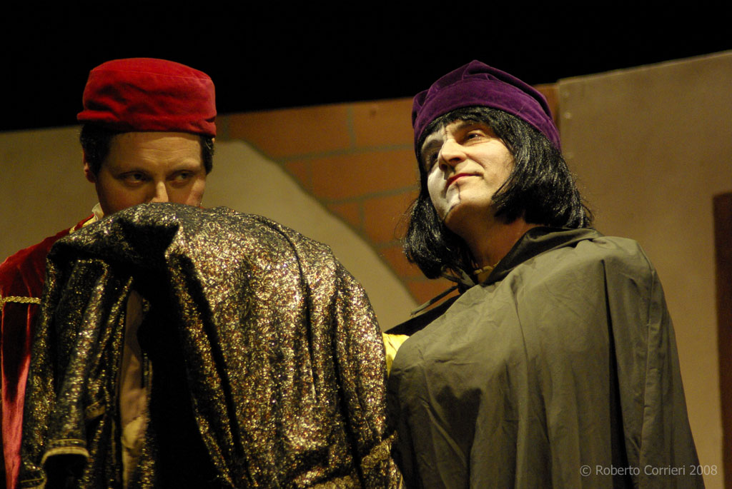
  “La Compagnia del Vado”
  Personaggi ed interpreti:
  Il Dio lare | Rossella Pescerelli
  Stafila | Roberto Pavani
  Euclione | Francesco Rizzoli
  Eunomia | Gioia Galeotti
  Megadoro | Stefano Bergagnin
  Strobilo | Aldo Rizzoni
  Demeneto | Roberto Corrieri
  Congrione | Marcello Benetti
  Liconide | Luigi Dicamillo
    COMUNE DI FERRARA |   Contrada di  Santa Maria in Vado

